附件2：

**低收入App操作手册**

1. **下载apk并安装**

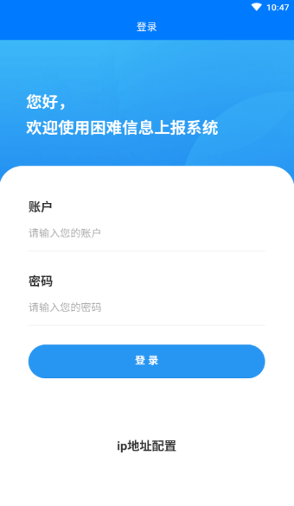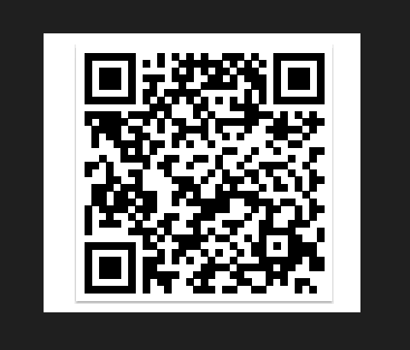通过pc端访问地址<https://mzt-dsr.chutianyun.gov.cn:1916/hbdsr-app/static/apk.png>，打开二维码，如下图1-1，扫描二维码下载apk安装并允许相关权限，打开app后进入登录页面，如图1-2

**图1-1** **图1-2**

1. **用户登录**

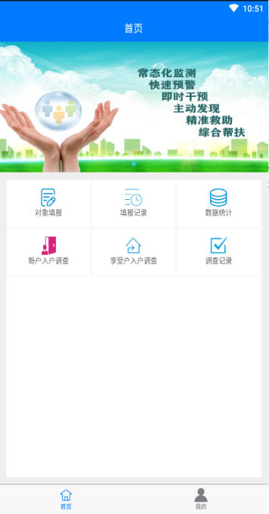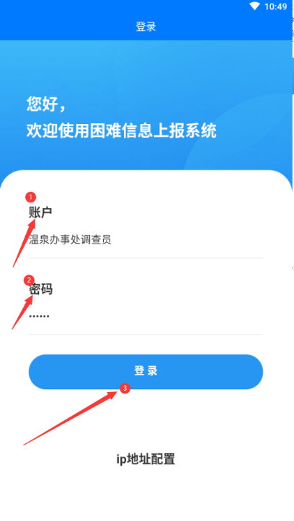将用户姓名和所属角色（如填报人员、核查人员）提供至省低收入平台维护人员，由维护人员录入，输入用户、密码，点击登录按钮如图2-1，成功后，进入主页如图2-2，所有菜单均根据用户角色分配（填报人员没有入户功能）

**图2-1 图2-2**

1. **个人中心**

点击右下角“我的”按钮，进入个人中心

**3.1修改密码**

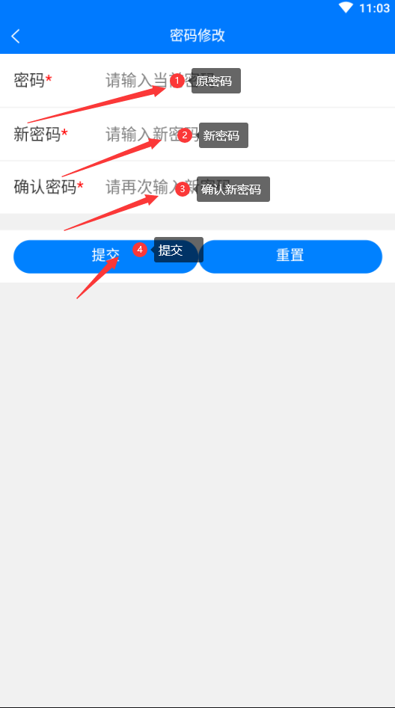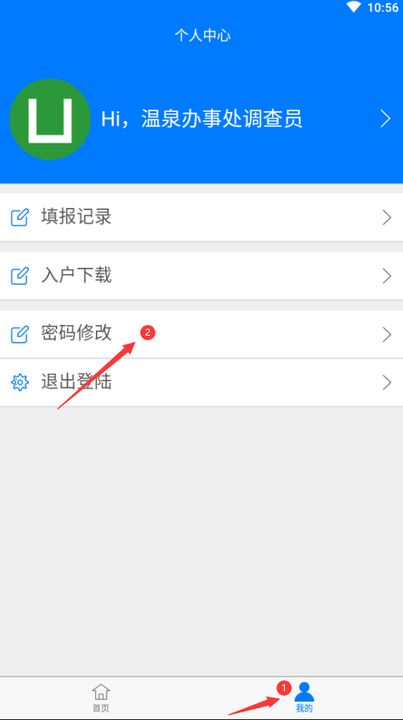点击“密码修改”栏，如图3.1.1,进入密码修改页面，输入原密码、新密码、确认新密码后，点击提交，如3.1.2

**图3.1.1 图3.1.2**

* 1. **入户数据下载**

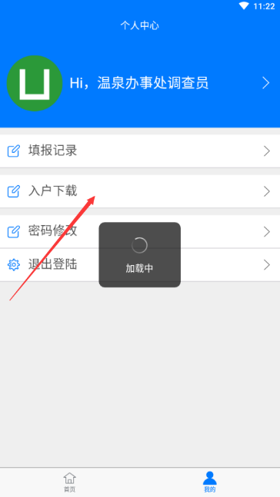点击“入户下载”栏，可下载分配到本用户的入户调查数据，数据由各市州的低收入平台分派，如图3.2.1

**图3.2.1**

1. **对象填报**

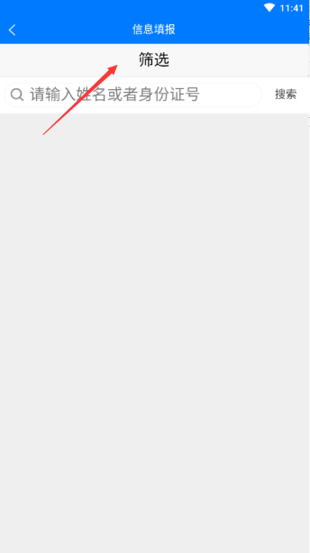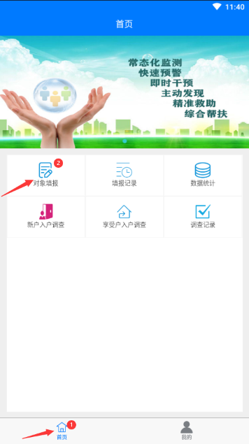回到“首页”,点击“对象填报”图标，如图4.1，进入搜索页面，点击“筛选”按钮,如图4.2，进入查询条件页面，如图4.3,选择数据类型，选择区域后，点击确认按钮回到图4.2点击搜索按钮即可查询出对应数据（如需要详细信息，可以在搜索栏输入身份证或者姓名），如图4.4，点击其中一条数据，进入详细该户详细页面，如图4.5，点击成员填报按钮，可对成员的就学、就业、意外事故等选项进行勾选并进行详细说明，家庭填报处可对家庭成员的增加减少进行填报说明，如图4.6，确认无误后点击提交按钮

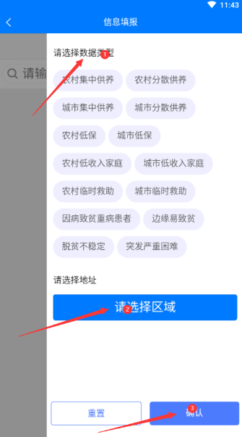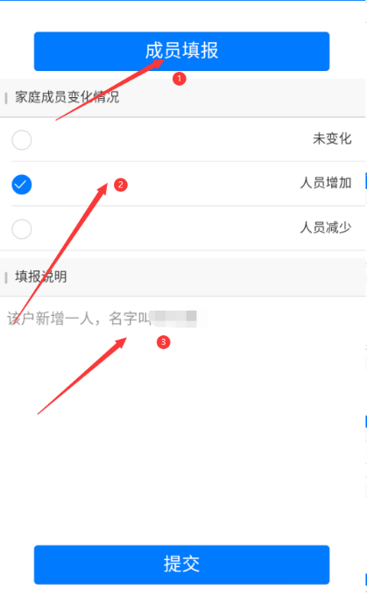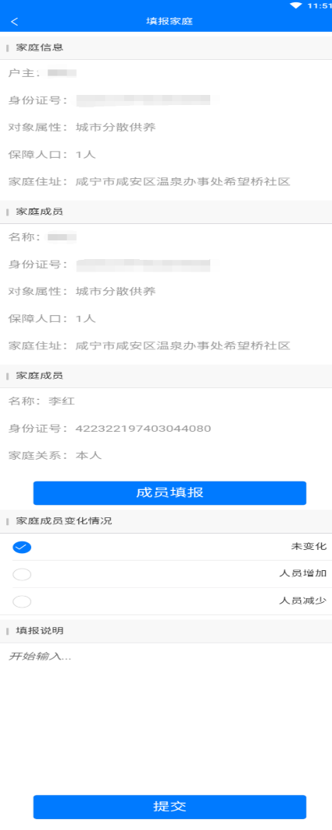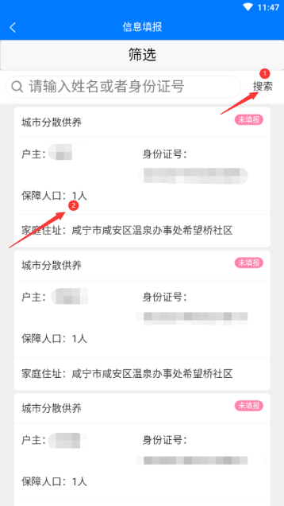 **图4-1 图4-2 图4.3**

**图4.4** **图4.5 图4.6**

1. **填报历史**

点击“填报历史”图标，里面是已经填报对象的历史记录，可以根据填报记录的操作对历史记录重新填报，操作跟对象填报一致。

1. **数据统计**

点击“数据统计”图标，会根据当前用户机构编码，汇总机构下各类人员数据，如图6.1

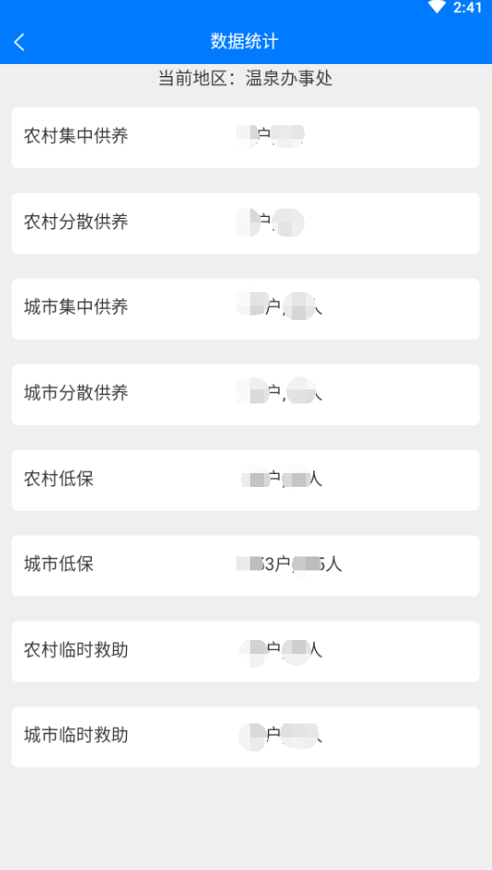

1. **入户调查**

入户调查分为新户入户和享受户入户，数据都是由各市级低收入平台下发，通过个人中心的“数据下载”栏下载到本地（具体操作看3.2）。

**7.1 新户入户调查**

点击“新户入户调查”图标，出现需要调查用户的列表信息，如图7.1.1，也可以根据筛选条件去选择相应搜索条件，入户调查人员根据实际需要，去入户家庭调查情况，点开该户信息后，可以看到该户的成员情况，如图7.1.2

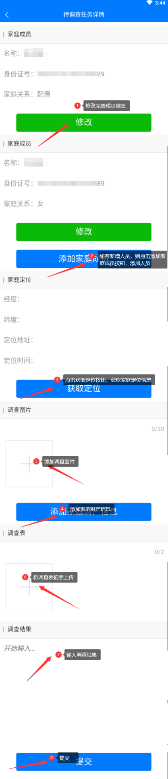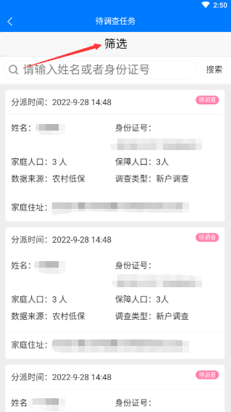

**图7.1.1**   **图7.1.2**

点击修改按钮，可以对每个成员的信息进行修改，编辑，如图7.1.3，信息填完后点击提交按钮回到上一页。点击“获取定位”按钮，可以获取当前户的地理位置。点击“添加家庭财产信息”添加调查的相关信息，如图7.1.4，确认后，点击提交按钮回到上一页。

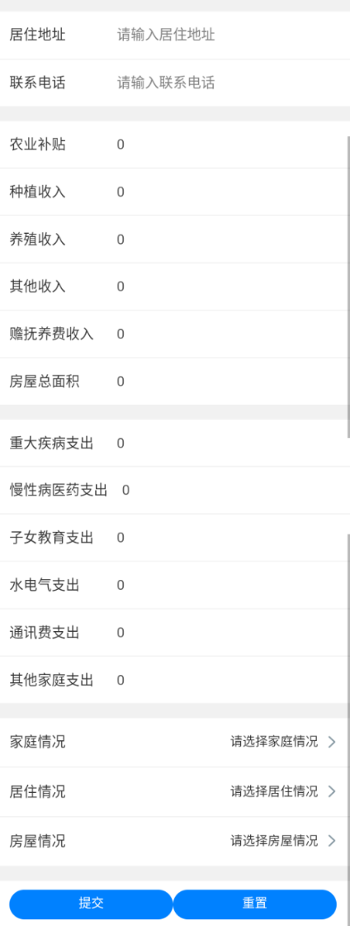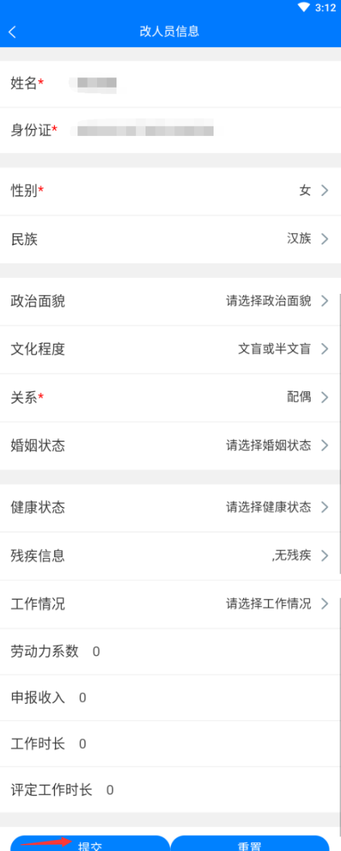

**图7.1.3 图7.1.4**

继续添加调查的相关图片，和调查表的图片，描述相关调查情况，点击提交，如图7.1.5（注意：此时数据并未提交回市州低收入平台，会保存到调查记录菜单中，才调查记录中提交数据，数据才正式回到市州低收入平台）

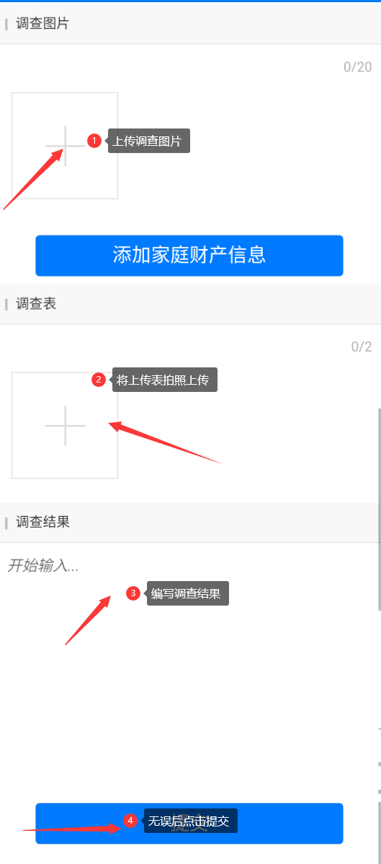

**图7.1.5**

**7.2享受户入户调查**

操作同新户入户调查。

**7.3.调查记录**

点击“调查记录”图标，对确认无误的数据点击“提交数据”按钮，数据及回到市州低收入平台。如图7.3.1，如有需要修改的，则点击数据栏，操作同入户调查时一致。

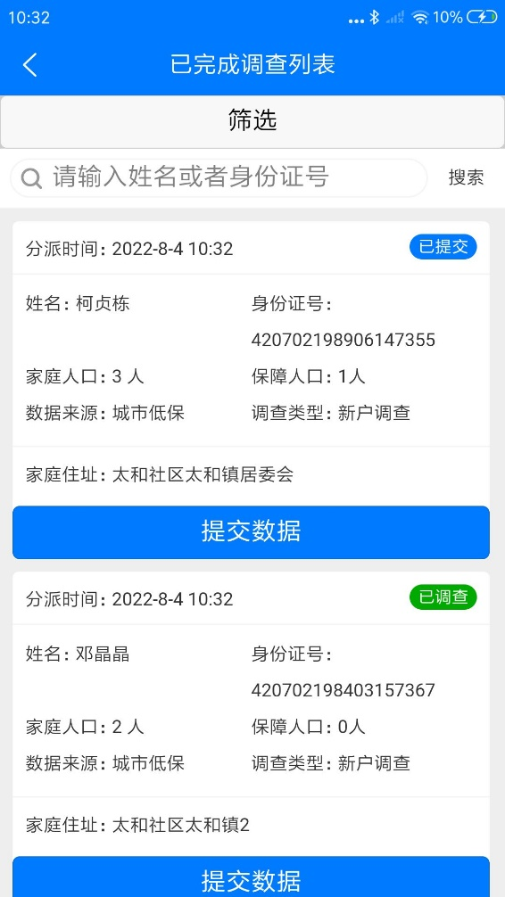 **图7.3.1**